

Публикувано законодателство на ЕС в областта на качеството и безопасността на храните и фуражите, здравеопазването на животните и хуманното отношение към тях, здравето на растенията и растителния репродуктивен материал, схемите за качество и актуални новини в областта на безопасността по агрохранителната верига
за периода 1 – 31 юли 2022 г.

Съдържание
- Европейско законодателство за месец юли 2022 г., публикувано в Официалния вестник на ЕС
- Проекти на нормативни документи – национални и европейски - актуална информация
- Актуална информация
- Събития и участия
- Добрите примери

Европейско законодателство за месец юли 2022 г., публикувано в Официалния вестник на ЕС

Безопасност на храните

- РЕШЕНИЕ ЗА ИЗПЪЛНЕНИЕ (ЕС) 2022/1187 НА КОМИСИЯТА от 7 юли 2022 година за изменение на Решение за изпълнение (ЕC) 2022/493 по отношение на окончателното разпределение между държавите членки на помощта от Съюза в рамките на схемата за предлагане на плодове и зеленчуци и на мляко в училищата за периода от 1 август 2022 г. до 31 юли 2023 г.
file:///C:/Users/SIAleksandrova/Desktop/%D0%98%D0%91-%20%D1%8E%D0%BB%D0%B8%202022/CELEX_32022D1187_BG_TXT.pdf

- РЕШЕНИЕ ЗА ИЗПЪЛНЕНИЕ (ЕС) 2022/1205 НА КОМИСИЯТА от 12 юли 2022 година за разрешаване на методи за категоризиране за целите на класификацията на кланични трупове на свине в Дания и за отмяна на Решение 2009/12/ЕО
file:///C:/Users/SIAleksandrova/Desktop/%D0%98%D0%91-%20%D1%8E%D0%BB%D0%B8%202022/CELEX_32022D1205_BG_TXT.pdf

- РЕГЛАМЕНТ ЗА ИЗПЪЛНЕНИЕ (ЕС) 2022/1322 НА КОМИСИЯТА от 25 юли 2022 година за изменение на Регламент за изпълнение (ЕС) 2021/632 по отношение на списъците на продукти от животински произход, странични животински продукти и съставни продукти, подлежащи на официален контрол на граничните контролни пунктове
file:///C:/Users/SIAleksandrova/Desktop/%D0%98%D0%91-%20%D1%8E%D0%BB%D0%B8%202022/CELEX_32022R1322_BG_TXT.pdf

Здравеопазване на животните

- РЕГЛАМЕНТ ЗА ИЗПЪЛНЕНИЕ (ЕС) 2022/1183 НА КОМИСИЯТА от 8 юли 2022 година за изменение на приложения II и IV към Регламент за изпълнение (ЕС) 2020/2002 по отношение на уведомяването на равнището на Съюза и докладването на равнището на Съюза за откриване на някои болести от списъка
https://eur-lex.europa.eu/legal-content/BG/TXT/?uri=CELEX%3A32022R1183&qid=1657529642470

- РЕШЕНИЕ ЗА ИЗПЪЛНЕНИЕ (ЕС) 2022/1188 НА КОМИСИЯТА от 8 юли 2022 година за изменение на приложения I и II към Решение за изпълнение (ЕС) 2021/260 по отношение на държавите членки или части от тях, за които са одобрени национални мерки за някои болести по водните животни в съответствие с член 226, параграф 3 от Регламент (ЕС) 2016/429 на Европейския парламент и на Съвета
https://eur-lex.europa.eu/legal-content/BG/TXT/?uri=uriserv%3AOJ.L_.2022.184.01.0059.01.BUL&toc=OJ%3AL%3A2022%3A184%3ATOC

- РЕШЕНИЕ ЗА ИЗПЪЛНЕНИЕ (ЕС) 2022/1189 НА КОМИСИЯТА от 8 юли 2022 година относно някои спешни мерки във връзка с африканската чума по свинете в Германия
https://eur-lex.europa.eu/legal-content/BG/TXT/?uri=uriserv%3AOJ.L_.2022.184.01.0066.01.BUL&toc=OJ%3AL%3A2022%3A184%3ATOC

- РЕШЕНИЕ ЗА ИЗПЪЛНЕНИЕ (ЕС) 2022/1021 НА КОМИСИЯТА от 27 юни 2022 година за изменение на приложението към Решение за изпълнение (ЕС) 2021/641 относно спешните мерки във връзка с огнищата на високопатогенна инфлуенца по птиците в някои държави членки
https://eur-lex.europa.eu/legal content/BG/TXT/?uri=CELEX%3A32022D1021&qid=1657529586921

- РЕГЛАМЕНТ ЗА ИЗПЪЛНЕНИЕ (ЕС) 2022/1196 НА КОМИСИЯТА от 11 юли 2022 година за изменение на приложение I към Регламент за изпълнение (ЕС) 2021/605 за определяне на специални мерки за контрол във връзка с африканската чума по свинете
https://eur-lex.europa.eu/legal-content/BG/TXT/?uri=uriserv%3AOJ.L_.2022.185.01.0077.01.BUL&toc=OJ%3AL%3A2022%3A185%3ATOC

- РЕГЛАМЕНТ ЗА ИЗПЪЛНЕНИЕ (ЕС) 2022/1197 НА КОМИСИЯТА от 11 юли 2022 година за изменение на приложения V и XIV към Регламент за изпълнение (ЕС) 2021/404 по отношение на вписванията за Канада, Обединеното кралство и Съединените щати в списъците на трети държави, от които е разрешено въвеждането в Съюза на пратки с домашни птици, зародишни продукти от домашни птици и прясно месо от домашни птици и пернат дивеч, и за изменение на приложение XIV по отношение на вписването за Обединеното кралство
https://eur-lex.europa.eu/legal-content/BG/TXT/?uri=uriserv%3AOJ.L_.2022.185.01.0117.01.BUL&toc=OJ%3AL%3A2022%3A185%3ATOC

- РЕШЕНИЕ ЗА ИЗПЪЛНЕНИЕ (ЕС) 2022/1200 НА КОМИСИЯТА от 11 юли 2022 година за изменение на приложението към Решение за изпълнение (ЕС) 2021/641 относно спешните мерки във връзка с огнищата на високопатогенна инфлуенца по птиците в някои държави членки
https://eur-lex.europa.eu/legal-content/BG/TXT/?uri=uriserv%3AOJ.L_.2022.185.01.0138.01.BUL&toc=OJ%3AL%3A2022%3A185%3ATOC

- РЕГЛАМЕНТ ЗА ИЗПЪЛНЕНИЕ (ЕС) 2022/1218 НА КОМИСИЯТА от 14 юли 2022 година за изменение на някои приложения към Регламент за изпълнение (ЕС) 2021/620 по отношение на одобряването на статута „свободен от болест“ на някои държави членки или зони от тях по отношение на някои болести от списъка и одобряването на програми за ликвидиране на някои болести от списъка
https://eur-lex.europa.eu/legal-content/BG/TXT/?uri=uriserv%3AOJ.L_.2022.188.01.0065.01.BUL&toc=OJ%3AL%3A2022%3A188%3ATOC

- РЕГЛАМЕНТ ЗА ИЗПЪЛНЕНИЕ (ЕС) 2022/1219 НА КОМИСИЯТА от 14 юли 2022 година за изменение на приложение III към Регламент за изпълнение (ЕС) 2020/2235 по отношение на образци на сертификати за въвеждане в Съюза и за транзитно преминаване през него на пратки с определени съставни продукти
https://eur-lex.europa.eu/legal-content/BG/TXT/?uri=uriserv%3AOJ.L_.2022.188.01.0075.01.BUL&toc=OJ%3AL%3A2022%3A188%3ATOC

- РЕГЛАМЕНТ ЗА ИЗПЪЛНЕНИЕ (ЕС) 2022/1234 НА КОМИСИЯТА от 18 юли 2022 година за изменение на приложение I към Регламент за изпълнение (ЕС) 2021/605 за определяне на специални мерки за контрол във връзка с африканската чума по свинете
https://eur-lex.europa.eu/legal-content/BG/TXT/?uri=uriserv%3AOJ.L_.2022.190.01.0079.01.BUL&toc=OJ%3AL%3A2022%3A190%3ATOC

- РЕГЛАМЕНТ ЗА ИЗПЪЛНЕНИЕ (ЕС) 2022/1306 НА КОМИСИЯТА от 25 юли 2022 година за изменение на приложения V и XIV към Регламент за изпълнение (ЕС) 2021/404 по отношение на вписванията за Обединеното кралство и Съединените щати в списъците на трети държави, от които е разрешено въвеждането в Съюза на пратки с домашни птици, зародишни продукти от домашни птици и прясно месо от домашни птици и пернат дивеч
https://eur-lex.europa.eu/legal-content/BG/TXT/?uri=uriserv%3AOJ.L_.2022.197.01.0102.01.BUL&toc=OJ%3AL%3A2022%3A197%3ATOC
Здраве на растенията и продукти за растителна защита

- РЕГЛАМЕНТ (ЕС) 2022/1321 НА КОМИСИЯТА от 25 юли 2022 година за изменение на приложения II и III към Регламент (ЕО) № 396/2005 на Европейския парламент и на Съвета по отношение на максимално допустимите граници на остатъчни вещества от флуориден йон, оксифлуорфен, пироксулам, хинмерак и сулфурил флуорид във или върху определени продукти
https://eur-lex.europa.eu/legal-content/BG/TXT/PDF/?uri=CELEX:32022R1321&qid=1659354091531&from=BG

- РЕГЛАМЕНТ ЗА ИЗПЪЛНЕНИЕ (ЕС) 2022/1193 НА КОМИСИЯТА от 11 юли 2022 година за определяне на мерките за ликвидиране и предотвратяване на разпространението на Ralstonia solanacearum (Smith 1896) Yabuuchi et al. 1996 emend. Safni et al. 2014
https://eur-lex.europa.eu/legal-content/BG/TXT/PDF/?uri=CELEX:32022R1193&qid=1659354344276&from=BG

- РЕГЛАМЕНТ ЗА ИЗПЪЛНЕНИЕ (ЕС) 2022/1194 НА КОМИСИЯТА от 11 юли 2022 година за определяне на мерките за ликвидиране и предотвратяване на разпространението на Clavibacter sepedonicus (Spieckermann & Kotthoff 1914) Nouioui et al. 2018
https://eur-lex.europa.eu/legal-content/BG/TXT/PDF/?uri=CELEX:32022R1194&qid=1659355284091&from=BG

- РЕГЛАМЕНТ ЗА ИЗПЪЛНЕНИЕ (ЕС) 2022/1195 НА КОМИСИЯТА от 11 юли 2022 година за определяне на мерките за ликвидиране и предотвратяване на разпространението на Synchytrium endobioticum (Schilbersky) Percival
https://eur-lex.europa.eu/legal-content/BG/TXT/?uri=CELEX%3A32022R1195&qid=1659355928297

- РЕГЛАМЕНТ ЗА ИЗПЪЛНЕНИЕ (ЕС) 2022/1251 НА КОМИСИЯТА от 19 юли 2022 година за подновяване на одобрението на активните вещества феромони на люспокрили с прави вериги (ацетати) като активни вещества с нисък риск, както и феромони на люспокрили с прави вериги (алдехиди и алкохоли) в съответствие с Регламент (ЕО) № 1107/2009 на Европейския парламент и на Съвета, и за изменение на приложението към Регламент за изпълнение (ЕС) № 540/2011 на Комисията
https://eur-lex.europa.eu/legal-content/BG/TXT/PDF/?uri=CELEX:32022R1251&qid=1659356109358&from=BG

- РЕГЛАМЕНТ ЗА ИЗПЪЛНЕНИЕ (ЕС) 2022/1252 НА КОМИСИЯТА от 19 юли 2022 година за изменение на Регламент за изпълнение (ЕС) 2015/408 с цел актуализиране на списъка на кандидатите за замяна
https://eur-lex.europa.eu/legal-content/BG/TXT/PDF/?uri=CELEX:32022R1251&qid=1659356109358&from=BG

- РЕГЛАМЕНТ (ЕС) 2022/1264 НА КОМИСИЯТА от 20 юли 2022 година за изменение на приложение II към Регламент (ЕО) № 396/2005 на Европейския парламент и на Съвета по отношение на максимално допустимите граници на остатъчни вещества от флудиоксонил във и върху определени продукти
https://eur-lex.europa.eu/legal-content/BG/TXT/PDF/?uri=CELEX:32022R1264&qid=1659356312668&from=BG

- РЕГЛАМЕНТ (ЕС) 2022/1290 НА КОМИСИЯТА от 22 юли 2022 година за изменение на приложения II, III и IV към Регламент (ЕО) № 396/2005 на Европейския парламент и на Съвета по отношение на максимално допустимите граници на остатъчни вещества от аметоктрадин, хлормекват, додин, никотин, профенофос и мултикапсиден ядрено-полиедрен вирус по Spodoptera exigua (SeMNPV) изолат BV-0004 във и върху определени продукти
https://eur-lex.europa.eu/legal-content/BG/TXT/PDF/?uri=CELEX:32022R1290&qid=1659356373943&from=BG

- РЕГЛАМЕНТ ЗА ИЗПЪЛНЕНИЕ (ЕС) 2022/1309 НА КОМИСИЯТА от 26 юли 2022 година за изменение и поправка на Регламент за изпълнение (ЕС) 2018/2019 по отношение на определени растения за засаждане от вида Malus domestica с произход от Украйна и Сърбия
https://eur-lex.europa.eu/legal-content/BG/TXT/PDF/?uri=CELEX:32022R1309&qid=1659356468207&from=BG

- РЕГЛАМЕНТ (ЕС) 2022/1321 НА КОМИСИЯТА от 25 юли 2022 година за изменение на приложения II и III към Регламент (ЕО) № 396/2005 на Европейския парламент и на Съвета по отношение на максимално допустимите граници на остатъчни вещества от флуориден йон, оксифлуорфен, пироксулам, хинмерак и сулфурил флуорид във или върху определени продукти
https://eur-lex.europa.eu/legal-content/BG/TXT/PDF/?uri=CELEX:32022R1321&qid=1659356581647&from=BG

- РЕГЛАМЕНТ (ЕС) 2022/1324 НА КОМИСИЯТА от 28 юли 2022 година за изменение на приложения II и III към Регламент (ЕО) № 396/2005 на Европейския парламент и на Съвета по отношение на максимално допустимите граници на остатъчни вещества от бензовиндифлупир, боскалид, феназахин, флуазифоп-P, флупирадифурон, флуксапироксад, фосетил-Al, изофетамид, метафлумизон, пираклостробин, спиротетрамат, тиабендазол и толклофос-метил във или върху определени продукти
https://eur-lex.europa.eu/legal-content/BG/TXT/PDF/?uri=CELEX:32022R1324&qid=1659356662222&from=BG

Проекти на нормативни документи – национални и европейски - актуална информация

Здраве на растенията и продукти за растителна защита

На 13 юли се проведе първото заседание на Работната група на Съвета на ЕС по растения и фитосанитарни въпроси (пестициди/продукти за растителна защита), председателствана от Чешкото председателство, на която беше представено Предложението за Регламент на Европейският Парламент и на Съвета относно устойчивата употреба на продукти за растителна защита и изменение на Регламент (ЕС) 2021/2115; оценката на въздействие и методологията за калкулиране на целите. По време на заседанието държавите членки обмениха първоначални мнения и нагласи по Предложението на Европейската комисия. Следващото заседание на работната група ще бъде на 12-13 септември, когато ще стартира работата по Предложението и ще бъдат обсъдени първа, втора и трета глава от него.

Актуална информация

Здравеопазване на животните
Информация за актуалната епизоотична обстановка
(за периода от 23 юни 2022 г. до 27 юли 2022 г.)

Високопатогенна инфлуенца по птиците
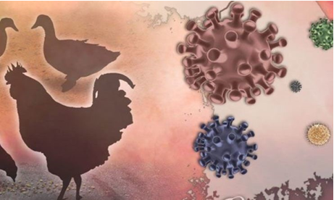

- на територията на страната:

За периода не са констатирани огнища на Високопатогенна инфлуенца по птиците при домашни и диви птици.

Африканска чума по свинете



- на територията на страната:

За периода не са констатирани огнища на Африканска чума по свинете (АЧС) при домашни и диви свине.
По данни на модул Лов за периода от 23.06.2022 г. до 27.07.2022 г. за изследване за АЧС са постъпили 47 броя проби от диви свине, от тях една е дала положителен резултат за наличие на вируса.

Информация за актуалната епизоотична обстановка на територията на Европа (от 23 юни до 27 юли 2022 г.): източник: ADIS

Държава | АЧС (домашни свине) | АЧС (диви свине) | Бруцелоза | Инфекциозна анемия | Ензоотична левкоза | ВПИП H5 (домашни птици) | ВПИП H5N1 (домашни птици) | ВПИП  H5 (диви птици) | ВПИП H5N1 (диви птиц) | ВПИП H5N3 (диви птиц) | Туберкулоза | Бяс | Антракс | Западнонилска треска
Северна Македония |  | 2
Сърбия | 38 | 45
Дания |  |  |  |  |  |  | 27
Финландия |  |  |  |  |  |  |  |  | 5
Франция |  |  |  |  |  |  | 3 | 16 | 66 |  | 13 |  | 1
Германия | 2 | 187 |  |  |  |  | 4 | 1 | 153 |  |  |  |  | 1
Исландия |  |  |  |  |  |  |  | 2
Ирландия |  |  |  |  |  |  |  | 2
Полша | 7 | 83 |  |  | 1 |  | 4 |  | 1
Румъния | 16 | 20 |  | 3
Словакия | 3 | 55
Унгария |  | 42 | 1 |  |  |  |  |  |  |  | 2
Италия |  | 33 |  |  |  |  |  |  |  |  | 1 |  |  | 12
Литва |  | 21
Латвия | 3 | 119
Хърватия |  |  |  |  |  |  |  |  |  |  |  |  | 2
Белгия |  |  |  |  |  |  | 17 | 1
Естония |  | 2

Информация за актуалната епизоотична обстановка на територията на Азия по отношение на болестите Високопатогенна инфлуенца по птиците и Африканска чума по свинете

Високопатогенна инфлуенца по птиците:
За периода от 23.06.2022 г. до 27.07.2022 г. на територията на Азия са констатирани 4 огнища на Високопатогенна инфлуенца по птиците, на територията на четири държави.

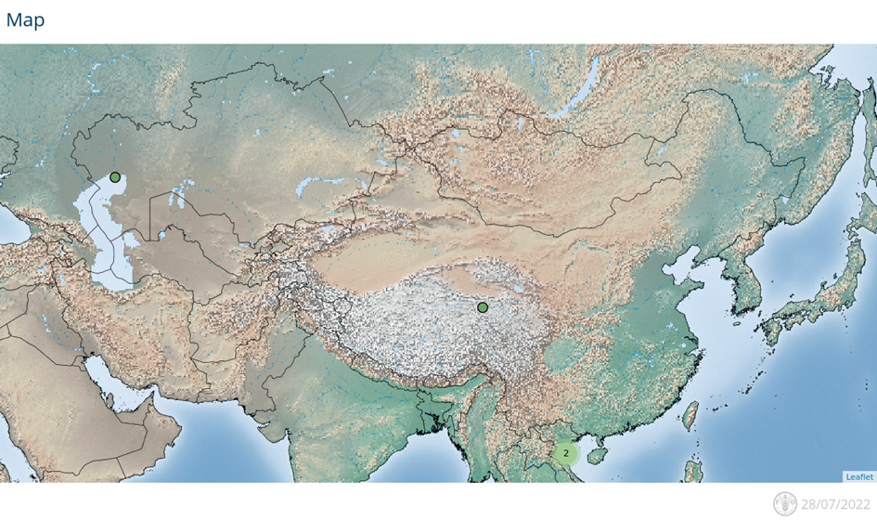
Карта 1. Разпространение на ВПИП на територията на Азия за периода 23.06.2022 г. до 27.07.2022 г. (източник: Empres-i)

Графика на разпространение на потвърдените огнища на ВПИП на територията на Азия (източник: Empres-i):
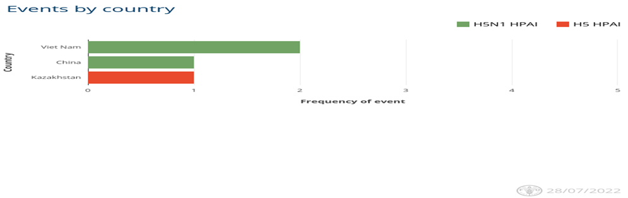

Африканска чума по свинете
За периода от 23.06.2022 г. до 27.07.2022 г. на територията на Азия са констатирани 36 огнища на Африканска чума по свинете, на територията на пет държави
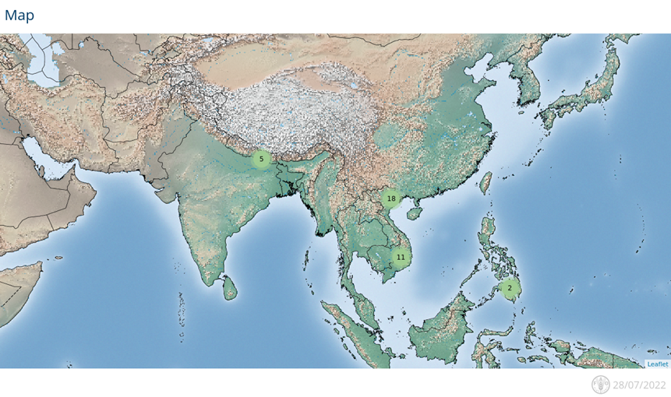
Карта 2. Разпространение на АЧС на територията на Азия за периода 23.06.2022 г. до 27.07.2022 г. (източник: Empres-i)

Графика на разпространение на потвърдените огнища на АЧС на територията на Азия (източник: Empres-i):
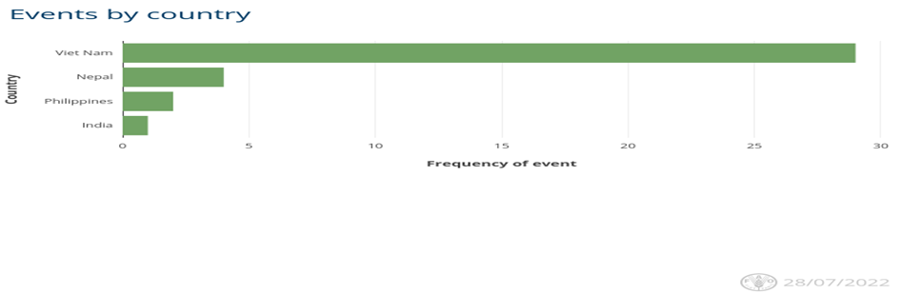

ПРЕГЛЕД НА РАЗПРОСТРАНЕНИЕТО НА ВИСОКОПАТОГЕННА ИНФЛУЕНЦА ПО ПТИЦИТЕ В ПЕРИОДА МАРТ – ЮНИ 2022 Г.

Съгласно последният доклад на Европейският орган за безопасност на храните относно разпространението на вируса на Високопатогенна инфлуенца по птиците (ВПИП) в периода от месец март до месец юни 2022 г., публикуван на 30 юни 2022 г., през епизоотичния сезон 2021/2022 г. са докладвани около 5 300 огнища на ВПИП при домашни птици, птици отглеждани в плен и диви птици на територията на 36 държави, както и Обединеното кралство. Това е най-мащабното разпространение на вируса на ВПИП до момента, като устойчивостта му при диви птици показва, че той може да е станал ендемичен сред популациите на диви птици в Европа което означава, че рискът от разпространение на вируса сред домашните птици, хората и дивата природа в Европа остава през цялата година, с най-висок приоритет през есенните и зимните месеци. Унищожени са над 46 млн. птици в засегнатите обекти, като повече от половината от констатираните огнища са вторични (вируса е пренесен от друг заразен обект). Докладвани са над 2 700 огнища на ВПИП при диви птици в 36 европейски страни.
На база на епизоотичния сезон 2020/2021 г. се наблюдава по-голяма устойчивост на вируса сред дивите птици, което може да означава продължителен риск от разпространение сред домашните птици и заразяване на бозайници. Удължаване на рисковия период от своя страна е предизвикателство за устойчивостта на прилаганите мерки за биосигурност (забрана за отглеждане на открито) във високорисковите зони. Наблюдава се промяна в съотношението на засегнатите диви птици от водоплаващи до грабливи и други видове птици, което предполага изместване на инфекцията от мигриращите през зимата птици към дивите птици, които пребивават или се размножават в Европа (включително и тези, които се размножават в колонии).
Съгласно препоръките в доклада действията на компетентните органи следва да включват определянето и бързото прилагане на подходящи и устойчиви стратегии за намаляване разпространението на ВПИП, като подходящи мерки за биосигурност и ранно откриване. Трябва също да се обмислят средносрочни до дългосрочни стратегии за намаляване на гъстотата на домашните птици в зоните с висок риск. Резултатите от генетичния анализ показват, че циркулиращите в момента в Европа вируси принадлежат към клад 2.3.4.4b. Вирусът на ВПИП е открит при диви видове бозайници в Канада, САЩ и Япония. За периода от месец март до месец юни 2022 г. са докладвани четири случая на инфекции при хора - три в Китай и една в САЩ. Рискът от разпространение на вируса сред хората се оценява като нисък за населението и нисък до среден за професионално ангажираните с отглеждане на птици.
Източник: https://www.efsa.europa.eu/en/efsajournal/pub/7415

Холандия въвежда нов положителен списък за бозайници

Позитивен списък (списък на разрешените видове) за бозайници беше въведен в Холандия, позволявайки само 30 вида да бъдат законно отглеждани като домашни любимци в страната. Този ход ще предотврати отглеждането на екзотични бозайници като домашни любимци в неподходящи условия.
Над 300 вида бозайници бяха оценени за списъка, което ясно показва, че голям брой видове, които обикновено се отглеждат като домашни животни, не са подходящи за живот в плен.
Очаква се списъкът да влезе в сила от 1 януари 2024 г. Сега холандското правителство ще работи върху по-подробните разпоредби относно практическото прилагане и принудителното изпълнение на списъка.
Списъкът на разрешените видове можете да намерите тук NetherlandsPositiveListMammals.pdf (eurogroupforanimals.org).
Въвеждането на списъка няма да има действие със задна дата, което означава, че настоящите собственици на животински видове, които не са включени в списъка, ще задържат тези животни до края на живота им.
Дейвид ван Генеп, директор на Подкрепа и защита на животните (AAP):
„В продължение на 30 години ние работим усилено, за да създадем положителен списък. Още през 1992 г. беше решено да се създаде списък, който да позволява само подходящи домашни любимци да бъдат отглеждани от частни собственици. Това щеше да замени различни забранителни списъци, които винаги изоставаха от реалността. Предишните опити се провалиха, тъй като Позитивният списък беше оспорен от сдружение на собственици на екзотични домашни любимци. Подкрепен от огромна индустрия, разбира се, много пари са замесени в търговията с екзотични домашни любимци. Искрено се надяваме, че Министерството си е взело поуки от миналото и новият Позитивен лист ще остане и в бъдеще. Това е успех или пропуск за безброй животни, но също и за всички спасителни центрове, които се борят да намерят място, за да поемат всички тези жертви.“
Еврогрупата за животните приветства новината и подкрепя механизма на положителния списък като най-ефективния, кратък, прозрачен, изпълним и икономически осъществим начин за справяне с търговията с екзотични домашни любимци. Поздравяваме AAP за постоянните им усилия за осигуряването на този списък, прилагайки техния 50-годишен опит в спасяването на екзотични бозайници от частна собственост, развлечения или незаконна търговия, както и намирането на ефективно решение за търговията с екзотични животни.
През май на срещата на Съвета на Европейския съюз (земеделие и рибарство) беше внесен документ с позиция от Кипър и подписан от Литва, Люксембург и Малта, призоваващ Европейската комисия да проучи потенциалните ползи от положителен списък на европейско ниво. Документът беше подкрепен от огромно мнозинство от държавите-членки и демонстрира разбиране на необходимостта от регулиране на търговията с домашни любимци по предпазлив начин в целия ЕС.
Източник: The Netherlands introduces new Positive List for mammals | Eurogroup for Animals

Схеми за качество
Реформираната политика по качество се очаква
да се прилага в ЕС от началото на 2024 г.

Комисарят по земеделие Януш Войчеховски е убеден, че „напълно ревизираната и подобрена система за географските означения (ГО)“ може да бъде въведена в началото на 2024 г., ако всички страни продължат с ползотворните дискусии. По време на обръщението си към Съвета (Земеделие и рибарство) през юни относно прегледа на схемите за качество той е казал на делегатите, че от приемането на предложението на 31 март тази година вече са проведени няколко заседания на работната група на Съвета в рамките на Френското председателство. Техническите разговори продължават с бързи темпове и според комисаря по земеделие „засега не са идентифицирани големи пречки“. Вече се провеждат и неофициалните срещи с представители на Европейския парламент (ЕП), за да се оцени позицията на евродепутатите по предложението.
Комисарят е изтъкнал, че „важен крайъгълен камък“ ще бъде и общ подход на Съвета до края на годината, който ще позволи започването на триалози още през пролетта на 2023 г. „Ако пропуснем този срок, ще остане много малко време за триалозите по време на настоящия ЕП и бъдещото Испанско председателство“ (втората половина на 2023 г.), е подчертал той.
На заседанието на Съвета Испания от своя страна е припомнила Общата декларация на групата „Приятели на ГО“ относно новия преглед на политиката за качество“ от името на Испания, Австрия, Белгия, България, Хърватия, Кипър, Гърция, Унгария, Италия, Латвия, Малта, Португалия, Полша, Румъния и Чехия (като наблюдател). Повтаряйки някои от ключовите точки в текста, испанският министър е настоял, че заявленията трябва да се преглеждат „в рамките на Комисията и да не се възлагат на външни изпълнители“. България и голяма част от другите държави от групата в кратки изказвания са подкрепили изразената от Испания позиция, като са изразили своите резерви относно делегирането на отговорност към Службата за интелектуална собственост на ЕС в Аликанте.
Швеция, председател на Съвета от януари 2023 г., е изразила загриженост относно всяко увеличаване на административната тежест за националните администрации. Португалия е поискала гаранции, че спецификите на лозаро-винарския сектор ще бъдат взети под внимание, Полша е допълнила, че законодателната рамка „трябва да бъде ясна и прозрачна, когато става дума за вино и спиртни напитки“. Румъния е изразила загриженост относно „някои дефиниции“ и включването на нови критерии за устойчивост в спецификациите на ГО. Нидерландия и Финландия са подчертали, че разходите не трябва да се прехвърлят върху заявителите заради промените – обработката на заявления за ГО трябва да остане безплатна за производителите.
По време на настоящото председателство, Чехия е поела ангажимент да надгради върху работата, която вече е свършена и да се опита да постигне възможно най-голям напредък за постигане на балансиран подход. В заключение Франция е обобщила, че ГО отразяват богатството на европейското селско стопанство, разнообразието на нашата територия и познания. Френският министър е описал рамката за ГО като „основен инструмент на европейската селскостопанска политика“.
Междувременно и ЕП е обявил график по преразглеждането на схемите за ГO на ЕС на селскостопански продукти и храни, вина и спиртни напитки. Италианският евродепутат Паоло де Кастро, определен за докладчик по досието, се очаква да изпрати проектодоклада си за превод до средата на октомври 2022 г., като Комисията по земеделие и развитие на селските райони на ЕП (COMAGRI) планирано ще разгледа текста на 8 ноември. Крайният срок за внасяне на изменения е до 11 ноември 2022 г. Разглеждането на измененията ще се състои на 8 декември, докато крайният срок за становища от другите комисии е 10 декември 2022 г. Гласуването на проектодоклада е насрочено за февруари-март следващата година, като триалозите ще продължат от март до септември 2023 г. Гласуването на COMAGRI относно временното споразумение в резултат на междуинституционалните преговори е насрочено за октомври 2023 г. Подписването от Съвета е насрочено за декември 2023 г.

Здраве на растенията

- На 4 юли се проведе заседание на Работнaта групa на земеделските аташета/съветници (ветеринарни и фитосанитарни въпроси, и храни) към Съвета на ЕС, на което Чешкото председателство на Съвета на ЕС представи своите работни приоритети. В областта на здравето на растенията работата на висшите служители по растително здраве ще е фокусирана върху координация на ЕС по отношение на ЕРРО, плановете за извънредни ситуации и Регламент 2016/2031. Сред основните приоритети ще бъде Регламента за устойчива употреба на продукти за растителна защита. На първото заседание, което се проведе на 13 юли, Комисията представи Предложението на регламент, оценката на въздействието и оценката на Директивата за устойчива употреба на пестициди, и постави началото на общ дебат, който да послужи като подготовка на Съвета на министрите.

- На 7 юли eксперти на Европейската комисия пристигнаха на граничния контролен пункт между България и Турция (български граничен пункт „Капитан Андреево“) „в опит да решат дългогодишните фитосанитарни проблеми, които създават вътрешни и международни проблеми за България“, съобщава EURACTIV. Представителите на Европейската комисия извършиха проверка на фитосанитарния контрол на плодовете и зеленчуците, внасяни от Турция:
https://www.euractiv.com/section/agriculture-food/news/brussels-looks-at-phytosanitary-loophole-at-bulgarian-turkish-border/

- На 7 юли неправителствената организация PAN Europe оповести за официално подадена от тях до Европейския съд жалба, с която възразяват на поредното, шесто подред, удължаване срока на одобрението на активното вещество димоксистробин/dimoxystrobin, който според тях е трябвало да бъде забранен още преди години. Въпросното активно вещество е считано за едно от най-токсичните и опасни вещества. Предприетите от PAN Europe действия са породени от стремежа им да се преустанови обичайната практика на Европейската комисия да предоставя възможност за периодични преразглеждания на срока на одобрението на опасни активни вещества в състава на продукти за растителна защита, без да е извършена подходяща оценка, обясняват от организацията. Решението за подновяване срока на одобрението на димоксистробин/dimoxystrobin е трябвало да бъде взето до 2016 г., но Европейската Комисия продължава да удължава срока му вече шест години, против правилата и въпреки заключенията, публикувани през 2017 г. от „държавата членка-докладчик“, според които одобрението на това активно вещество не трябва да бъде подновено, коментират още от PAN Europe:
https://www.pan-europe.info/press-releases/2022/07/pan-europe-takes-legal-action-against-systematic-prolongation-permits-toxic

- На 08 юли EFSA публикува своя Бюлетин за здравето на растенията Plant Health Newsletter on Horizon Scanning – за месец юни 2022 г., обобщаващ месечните резултати от дейности в областта на здравето на растенията, които бяха публикувани в мрежата през предходния месец. Целта на месечния бюлетин е своевременно да се идентифицира подходяща информация относно вредителите по растенията, която може да бъде от значение за ЕС, и която може да изисква разглеждане от оценителите и управителите на риска:
https://efsa.onlinelibrary.wiley.com/doi/epdf/10.2903/sp.efsa.2022.EN-7440

- На 08 юли Горната камара на германския парламент одобри компромисно предложение за прилагане на т. нар. „Нитратна директива“, представено от германския министър на земеделието Cem Özdemir, за да се избегне плащането на огромни глоби на Брюксел. Германия постоянно надвишава определените максимални нива на ЕС за нитрати в подпочвените води от въвеждането на директивата насам, поради прекомерно наторяване. Cem Özdemir представи предложение за преструктуриране на националните правила за определяне на замърсени с нитрати зони още през юни:
https://www.euractiv.com/section/agriculture-food/news/germany-approves-nitrate-compromise-to-avoid-hefty-fines/

- На 18 юли EFSA стартира обществена консултация по проекта на преработен Ръководен документ за оценка на риска от продукти за растителна защита върху пчелите (Apis mellifera, Bombus spp. и самотни пчели). Консултацията е върху новите подходи, включени в проекта за ръководен документ, които се отнасят до оценката на риска и статистическия анализ на полевите изследвания. Обществената консултация ще продължи 12 седмици – до 03 октомври 2022 г.:
https://www.efsa.europa.eu/en/news/bees-and-pesticides-draft-guidance-update-public-consultation

- На 19 юли в платформата Have you say е публикувана покана за представяне на доказателства по инициативата Chemical safety – better access to chemicals data for safety assessments. Инициативата има за цел да подобри достъпа до данни за химикалите, чрез премахване на технически и административни пречки, базирано на принципа, че данните трябва да бъдат лесни за намиране, да могат да бъдат споделяни и повторно използвани, както и да бъдат оперативно съвместими и сигурни. Инициативата ще улесни достъпа и използването на всички налични данни и ще увеличи прозрачността. Освен това ще позволи на органите на ЕС и на националните органи, когато е необходимо, да възлагат изпитване и мониторинг на химични вещества като част от регулаторната рамка:
Chemical safety – better access to chemicals data for safety assessments (europa.eu)

- На 25 юли беше публикувана карта за проучване (Pest Survey Card) на вредителя Tomato brown rugose fruit virus (ToBRFV), изготвена в контекста на мандата на EFSA за наблюдение на вредителите по растенията (M-2020-0114), по искане на Европейската комисия. Целта на картата е да насочва държавите членки при подготовката на данни и информация за изследванията на Tomato brown rugose fruit virus (ToBRFV):
https://storymaps.arcgis.com/stories/21a63372aa254d2e81751448cc5cc88d

Мрежа на Европейската комисия за предупреждение и сътрудничество (състояща се от RASFF, AAC и Food Fraud)

На 19 юли експерти от Единното звено за контакт (ЕЗК) и БАБХ взеха участие в организирана от Европейската комисия обучителна сесия, посветена на предстоящото интегриране в платформата iRASFF на новия модул, който ще обхване рисковете свързани със здравето на растенията - „Plant health”. Модулът също така ще предоставя възможност опасностите и рисковете, породени от продуктите за растителна защита, относно производството, пускането на пазара, въвеждането в ЕС, етикетирането, опаковането, транспортирането, съхранението и употребата на продукти за растителна защита, да бъдат докладвани в платформата IRASFF.

Събития и участия

Уебинар на тема „Регионално представяне на Глобалната програма за действие за зелено развитие на специални селскостопански продукти“: „Една държава, един приоритетен продукт“
Срещата беше организирана от Регионалното представителство на Организацията за прехрана и земеделие (ФАО) за Европа и Централна Азия.
Основната цел на организираната среща беше представяне на регионалното стартиране на Глобалната програма в Европа и Централна Азия. На ключовите заинтересовани страни беше обяснена обосновката, основните компоненти и структурата на Програмата, като бяха обсъдени и възможностите, които тя може да предложи на страните в региона.
Стратегическата рамка на ФАО за 2022-31 г., одобрена от 42-рата конференция през юни 2021 г., се фокусира върху трансформацията към по-ефективни, приобщаващи и устойчиви агро-хранителни системи за по-добро производство, по-добро хранене, по-добра околна среда и по-добър живот, „без да се изоставя никого“. Тази рамка е насочващ инструмент и иновативен бизнес модел за това как ФАО ще подкрепи постигането на дневния ред до 2030 г. В този контекст Организацията по прехрана и земеделие подпомага своите членове в справянето с взаимосвързаните икономически, социални и екологични измерения на хранително-вкусовата промишленост за производство „на повече“ с „по-малко“ чрез иновации и устойчиви подходи.
Разработена е Глобална програма за действие за зелено развитие на специални селскостопански продукти: Една държава, един приоритетен продукт, която се фокусира върху селскостопански продукти с уникални качества и специални характеристики. Зеленото развитие на такива селскостопански продукти е в пряко съответствие с мандата и сравнителното предимство на Организацията по прехрана и земеделие в контекста на разработването на социално приобщаващи, икономически жизнеспособни и екологично устойчиви хранителни системи.
С акцент върху дребното и семейното земеделие, тази програма насърчава комплексен подход за постигане на ефективни, приобщаващи и устойчиви агро-хранителни системи. По този начин се създава значителен принос за постигането

на Програмата за устойчиво развитие до 2030 г.
Специалните селскостопански продукти (ССП) са селскостопански продукти с уникални качества и специални характеристики, свързани с географското местоположение и културното наследство. Те са важен пример за недостатъчно използвани ресурси, които могат значително да допринесат за гарантиране на продоволствената сигурност и здравословно хранене, подпомагане на поминъка на фермерите и икономическия растеж, като същевременно се съдейства за опазване на околната среда и запазване на биоразнообразието.
Глобалните действия по Програмата ще насърчават приобщаващи, печеливши и екологично устойчиви хранителни системи чрез зелено разработване на ССП, което включва: оптимизиране на структурата, функционалността и услугите на производствените системи на ССП; минимизиране на загубите на добиви на култури и биоразнообразието, загубите на храни и хранителните отпадъци и злоупотребата със селскостопански химикали; и максимизиране на интегрираните земеделски печалби, за да се даде възможност за преход към по-ефективно, приобщаващо и устойчиво земеделско производство.

Заседания на междуведомствената работна група, за изготвяне на проект на ЗИД на Закона за защита на растенията

На 07 и 21 юли експерт на дирекцията участва в заседания на междуведомствената работна група, създадена със заповед на министъра на икономиката и индустрията, за изготвяне на проект на ЗИД на Закона за защита на растенията, с цел приемане на национални мерки по прилагане на новото европейско законодателство относно продуктите за наторяване (Регламент (ЕС) 2019/1009 на Европейския парламент и на Съвета от 5 юни 2019 година за определяне на правила за предоставяне на пазара на ЕС продукти за наторяване и за изменение на регламенти (ЕО) № 1069/2009 и (ЕО) № 1107/2009 и за отмяна на Регламент (ЕО) № 2003/2003).

Семинар „Преразглеждане на Директивата за устойчива употреба на пестициди – ключови предизвикателства и предстоящи нови възможности“

На 13 юли експерти на дирекция „Политики по агрохранителната верига“ се включиха в семинар „Преразглеждане на Директивата за устойчива употреба на пестициди – ключови предизвикателства и предстоящи нови възможности“, който се проведе в хибриден формат.

Заседание на Постоянния комитет за растения, животни, храни и фуражи, секция „Пестициди – законодателство“

На 14 и 15 юли експерт на дирекцията участва в заседание на Постоянния комитет за растения, животни, храни и фуражи, секция „Пестициди – законодателство“, проведено в хибриден формат.

Работна среща на Работна група за изготвяне на предложение за създаване на механизъм за взаимодействие между българските производители и търговските вериги

На 4 юли 2022 г. в Министерство на земеделието се проведе поредна среща на Работна група, създадена със Заповед на министъра на земеделието, за изготвяне на предложение за създаване на механизъм за взаимодействие между българските производители и търговските вериги. Представени бяха гледните точки и идеи както на производители така и на търговски вериги относно най-добрите работещи решения за взаимодействие между тях.
Министерството на земеделието оказва съдействие след запитвания от търговски вериги за връзка с български производители на плодове и зеленчуци. Това коментираха участниците в среща между представители на Министерството на земеделието и браншови организации. Това се случва, след като в предходни срещи от земеделското ведомство предложиха на търговските вериги да им предоставят подробна информация за сезонното производство на плодове и зеленчуци в страната по региони. Институцията вече е предоставила контакти на български производители на дини и зеле от област Варна след съответното запитване.
„Ще продължим да оказваме съдействие в тази посока, за да помогнем на българските производители на плодове и зеленчуци“, заяви заместник-министърът на земеделието Момчил Неков.
С цел повишаване на консумацията на български пресни плодове и зеленчуци представители на Министерството на земеделието и неправителствените организации обсъдиха още възможността за въвеждане на доброволни браншови стандарти, които защитават и промотират родните свежи и регионални продукти. „Това предложение идва в отговор на необходимостта да стимулираме както късите вериги за доставка, така и здравословен модел на хранене. Късите вериги гарантират, че потребителите ще консумират пресни плодове и зеленчуци, произведени в техния регион, което е в техен интерес, а също помага на местните производители“, заяви още Момчил Неков. Той посочи, че при къси вериги на доставка се намаляват и емисиите при транспорта на плодовете и зеленчуците. В хода на дискусията бе решено представителите на браншовите организации да запознаят членовете си с предложенията и да върнат своите становища.
На срещата бяха обсъдени и действия по Националната програма за предотвратяване и намаляване на загубата на храни 2021 – 2026 г., включително необходимостта да се организира информационна кампания сред потребителите за правилното съхранение на хранителните продукти. Заместник-министър Момчил Неков предложи кампанията да се проведе със съдействието на търговските вериги, като коментира, че намалената загуба на храни означава спестени средства за потребителите.
Участниците в срещата обсъдиха и добрите практики при взаимодействието между производителите на земеделски продукти и търговските вериги, както и стимулите, които ще улеснят земеделските производители да се сдружават.
Източник: Министерство на земеделието

Предотвратяване и намаляване на загубата на храни

В началото на м. юли 2022 г. експерт от дирекция „Политики по агрохранителната верига“ се включи в онлайн срещи на две от под-групите към Платформата на Европейския съюз за загуба и разхищение на храни - Consumer food waste prevention sub-group и Food donation sub-group.
Намаляването на хранителните отпадъци е една от целите на стратегията „От фермата до трапезата“, която ще допринесе и за постигането на кръгова икономика.
Тъй като домакинствата генерират повече от половината от общите хранителни отпадъци в ЕС (47 милиона тона), като 70% от хранителните отпадъци възникват в домакинствата, хранителните услуги и търговията на дребно (FUSIONS, 2016 г.) и като се има предвид глобалното развитие в тази сфера, предотвратяването на хранителните отпадъци на ниво потребители е ключова област.
Подгрупата за предотвратяване на хранителни отпадъци от потребителите предоставя форум за обмен на информация относно извършените интервенции за промяна на поведението на потребителите по отношение на генерирането на хранителни отпадъци и/или повишаване на информираността на потребителите относно проблема и постигнатите резултати.
Преразпределянето на излишната храна за консумация от човека, по-специално чрез даряване на храни, когато това е безопасно, гарантира използването на хранителни ресурси с най-висока стойност, като същевременно се предотвратява разхищението на храна и има важно социално измерение.
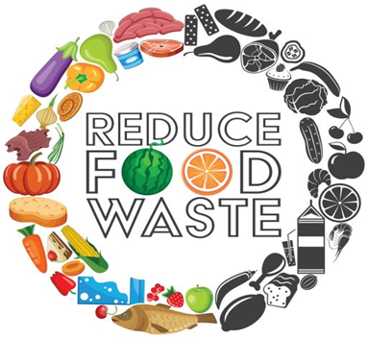
Под-групата за даряване на храни ще продължи да подкрепя работата на членовете на Комисията и Платформата за улесняване на практиките за безопасно даряване на храни, като гарантира, че излишъкът от храна, възникващ по хранителната верига, се предоставя приоритетно за консумация от човека.

ДОБРИТЕ ПРИМЕРИ

Семейна ферма "Монсър" и нейното райско кътче в Разградско

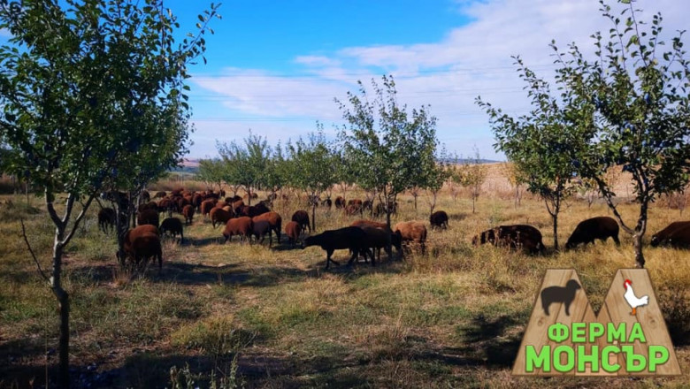

Животни и хора живеят свободно и щастливо в разградската ферма Монсър, където всичко се оползотворява в естествен природен цикъл. Стопаните Цветомир Цонев и Поли Иванова разказват пред Агри.БГ как изграждат стопанство в хармония с природата, което е екологично, атрактивно и успешно.
Поликултурното стопанство на семейството е своеобразен културен оазис на българските традиции и модерната кръгова икономика. В него има богато разнообразие от овошки - сливи, череши, лешници, орехи, мушмули, както и билки, зеленчуци, кокошки с разноцветни яйца, местна порода овце и други животни, пчели, микроязовир, калифорнийски червеи и ред други. Стопанката плете, тъче и преде, пресъздава местни обичаи и фолклор, а дъщерите им помагат с популяризирането на фермата, рекламата и маркетинга. Ето как всичко това хармонично живее във ферма Монсър.

Автохтонната порода овце

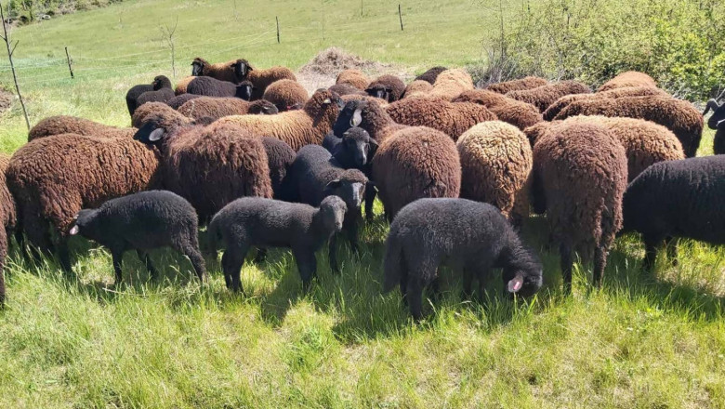
Цветомир залага на древната местна порода Медночервена шуменска овца, която е предимно за месо. Днес стадото му наброява над 100 животни, които живеят в естествения си ареал. Овчарникът е изграден по автентичен начин с естествени материали, на слог, огрян от слънцето. Животните се отглеждат по максимално естествен начин. От ранна пролет до късна есен пашуват на ротационен принцип.
„Животните са много здрави, те са примитивна порода, което ги прави много устойчиви, почти нямам болни овце. С комерсиалните породи в месно направление бих имал много проблеми, свързани с раждания и болести. Моите овце имат много силен имунитет. Това е изключително важно за рентабилността на едно стопанство, защото разходите по отглеждането намаляват. Месото пък е с много добри вкусови качества”, обяснява животновъдът.
Той подчертава, че овцете от Медночервената шуменска дават и много добро мляко. Виметата им са малки, но за сметка на това могат да пускат мляко през час и така на денонощие да се събере повече мляко отколкото от една овца с огромно виме. Засега обаче стопаните ги ползват само за месо. „Нарочно селектирам животни с по-малки вимета, за да нямам проблем със засукване на малките. Ако се дои, им се раздуват виметата и трябва да помагаш на агнето да засуква. Сега животните се раждат на пасищата”, уточнява Цветомир.
Храната за животните
Основното в диетата на месодайните овце на семейната ферма е богатата паша. Животните изпасват един блок и се преместват в следващ. За студените зимни месеци стопанинът им е осигурил идентична храна. Цветомир сам си произвежда фуража, като залага предимно на ливадно сено, добавя и малко люцерна. Така зимната диета на стадото се доближава максимално до естествената му храна.
Безоранно земеделие
Ферма Монсър планира да изгради стабилно производство с безоранни технологии. Те се прилагат вече в овощните площи.
„За мен е противоествествено земята да е разорана, в природата няма такова нещо. Когато създадох овощната градина, я затревих, защото не обичам да има кал. Мулчирах около дръвчетата с дървени стърготини. По-бавно става, но резултатите са много добри, няма кал и има живот в почвата. Понеже ходя за риба, мога във всяко кътче на фермата да копна и да си извадя червеи”, разказва с усмивка фермерът.
От известно време той сериозно се е заел да проучи различните варианти на прилагане на безоранни технологии в малки стопанства и е убеден, че това е успешната и природосъобразна формула.
Кръгова икономика
Във фермата на Цветомир и Поли нищо не се губи. Под мулча на овошките има червеи за рибата (шарани и каракуди) в микроязовира, както и в лехите с калифорнийски червеи. Те пък се наторяват от малкото събрана оборска тор в овчарника. Пчелите опрашват билки и дръвчета и дават уникално ароматен мед. Дори магарицата дава своя дан в цикъла. Освен атракцион тя „коси” недостъпните за трактора площи. Кучетата пък са верни другари и пазят овцете. За разкош фермата си има и кокошки от различни породи, снасящи разноцветни яйца.
Бъдещи планове
„Следващите неща, които предстоят, са изненада дори за нас самите”, казва Цветомир. Фермерите са пълни с нови идеи и енергия да продължат да създават хармоничен хабитат за хора и животни. Една от целите е затваряне на производствения цикъл с преработка – „сушени плодове, нектари, кетчуп, барчета от ядките”, изрежда Поли. В момента тя усвоява стари занаяти и изработва автентични модели на т.нар. коланчета на кори.
Източник: https://agri.bg/novini/monsr

Как иновациите в зеленчукопроизводството се борят с разхищението на храна
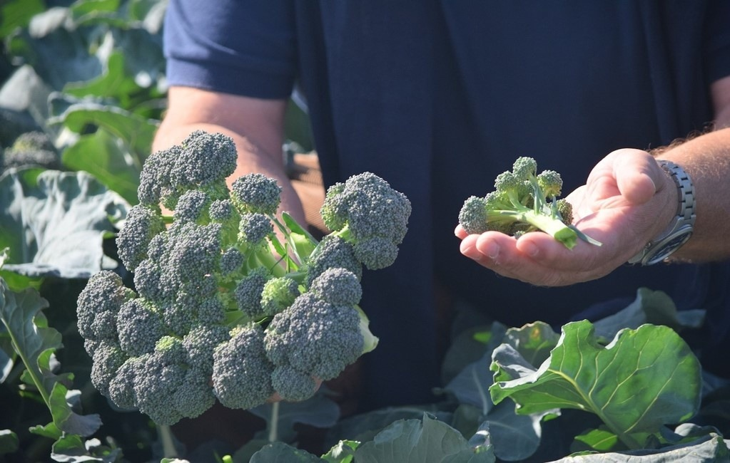
Според изследване на Организацията за прехрана и земеделие към ООН, 17% от произведената по света храна бива изхабена. Част от нея дори не стига до крайните потребители. Причините за това могат да бъдат много – атаки на полетата от насекоми, нападения от вирусни болести или плевели, или заради недостатъчно работна ръка, която да събира продукцията навреме.
Зеленчуците може да понесат щети също по време на складирането или транспортирането им. Нерядко годна храна се похабява в магазините, както и в домовете на хората и ресторантите. Това се случва по-често в икономически развитите страни, където цените на храните са достъпни за голяма част от населението. От друга страна, в по-големите градове домакинствата разполагат с ограничено пространство за съхранение на храната в дома си, което също създава риск от загуба на храна. В отговор на тези фактори и непрекъснато променящите се климатични условия, иновациите в зеленчукопроизводството се борят ефективно с разхищението.
Селекционерите на Синджента използват напредъка на науката, за да отглеждат зеленчуци, които се представят отлично в по-суха среда и имат собствена защита от вредители и болести. Вследствие от наблюдението и изследването на естествените генетични характеристики на зеленчуците, се култивират нови сортове с устойчивост на суша и по-високи температури. Вече е създаден такъв хибриден сорт карфиол. Традиционните сортове карфиол са изключително чувствителни към слънцето в периода, когато розетките на зеленчука започнат да се разтварят. При излагане на слънце в този период, бялата розетка, която консумираме, придобива оцветяване в кафяво. Затова се препоръчва главите да бъдат покрити с част от листата, но този процес се извършва само ръчно и изисква много време и човешки труд. Тази част от отглеждането на карфиол вече може да бъде избегната с иновативния сорт на Синджента, който запазва белия си цвят и текстура, дори при интензивно излагане на слънце.

Култивирането на хибридни сортове зеленчуци улеснява процеса на обработката им, което спестява време и усилия на производителите и по този начин те достигат до крайните потребители в свеж вид. След консултации със земеделците, които работят директно на полетата, експертите на Синджента достигат до идеята за иновация и при броколите. Тъй като стъблата на традиционните сортове са много твърди, те се събират трудно, а и не стават за консумация. Затова Синджента вече предлага хибриден сорт с по-меки стъбла, които могат да се събират механично, а освен това имат и добри вкусови качества, така че цялото растение може да бъде използвано за храна.
За да не се разхищават зеленчуци от момента на събирането им на полето до покупката им, се работи за удължаване на техния „живот на рафта“. Тези усилия дават резултат в новия сорт домати Caniles. Тяхната трайност от три седмици позволява да бъдат транспортирани на по-дълги разстояния до географски точки, в които целогодишното производство на домати е невъзможно.
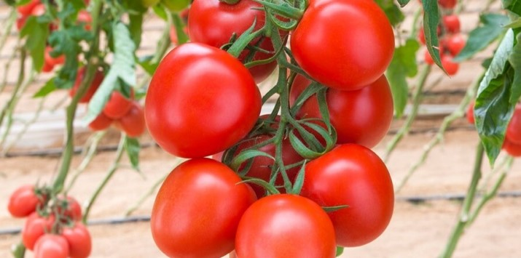
Борбата с разхищението на храна е един от глобалните проблеми в наши дни. Използването на естествено заложените характеристики на растенията и култивирането им в нови хибридни сортове, благодарение на научното развитие, извеждат Синджента на предните редици в преодоляването му.
Източник: https://www.syngenta.bg/news/novini/vegetable/kak-inovaciite-v-zelenchukoproizvodstvoto-se-boryat-s-razhishchenieto-na-hrana

1 Бюлетинът е изготвен от Дирекция „Политики по агрохранителната верига”, Министерство на земеделието

